Культурно-познавательный маршрут
«Достопримечательности Мелиоративного сельского поселения»

№  п/п | Описание культурно-  познавательного маршрута* | Информация о культурно-познавательном маршруте
1 | Название маршрута | «Достопримечательности Мелиоративного сельского поселения»
2 | Цели культурно-познавательного  маршрута | Знакомство экскурсантов с достопримечательностями Мелиоративного сельского поселения
3 | Образовательные задачи культурно-познавательного  маршрута | - Воспитание у школьников патриотизма, уважения и любви к родине  - Экологическое воспитание и знакомство с природой родного края  - Формирование интереса школьников к изучению культуры и истории родного края
4 | Целевая аудитория культурно- познавательного маршрута (для обучающихся начальной школы,  обучающихся средних и старших классов, студентов) | Обучающиеся 1-11 классов, воспитанники дошкольного образования, дошкольники, пенсионеры и др.
5 | Ключевые направления (тэги) культурно-познавательного  маршрута | Музей, история, быт, природа, память
6 | Возможная интеграция культурно- познавательного маршрута в  образовательные программы | Возможна интеграция в такие предметы, как история, история Карелии, география, а также во внеурочную деятельность по курсам «Моя Карелия», «Художественная культура Карелии», «Мой край»
7 | Доступность культурно-  познавательного маршрута для детей с ОВЗ | Маршрут доступен для детей с ОВЗ
8 | Сезонность культурно-  познавательного маршрута | Маршрут всесезонный
9 | Продолжительность культурно-  познавательного маршрута | 2 академических часа
10 | Протяженность культурно-  познавательного маршрута | 0,7 км
11 | Населенные пункты культурно- познавательного маршрута и (или) ключевые объекты (точки) культурно-познавательного  маршрута | Школа – Музей «Землянка» - Музей крестьянского быта – Музей камня – Памятный знак
12 | Программа культурно-  познавательного маршрута | 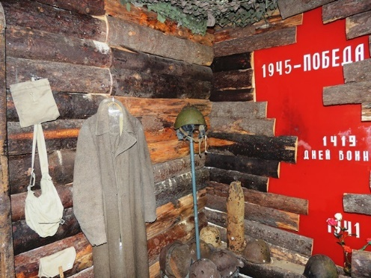  - Посещение музея боевой славы «Землянка» (школа)  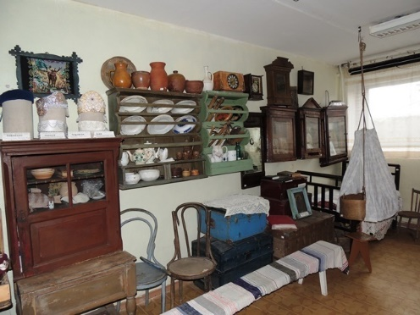  - Посещение Музея крестьянского быта Олонецкой губернии (школа)  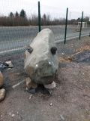  - Посещение Музея камня (вдоль школьного стадиона)  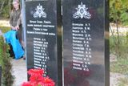  - Посещение Памятного знака п.Мелиоративный
13 | 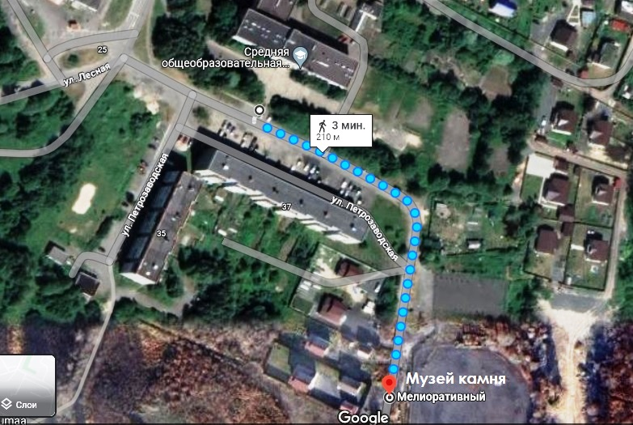  Карта культурно-познавательного маршрута  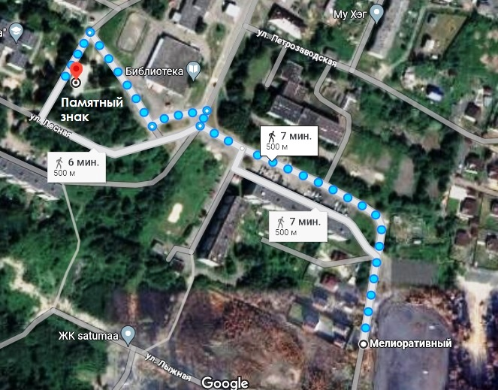
14 | Учебно-методический комплект культурно-познавательного  маршрута | Учебные пособия по предмету «Моя Карелия», «История Карелии»
15 | Ссылка о размещении информации в сети Интернет о культурно-  познавательном маршруте | https://shkolamms.nubex.ru/23330/o_shkole/
16 | Ответственное должностное лицо за реализацию маршрута и его  контактные данные | Новицкая Софья Сергеевна, заместитель директора по ВР. Тел.раб. 98142)787600, эл.почта m.sosh2@prionego.ru
17 | Дополнительные условия | Отсутствуют

